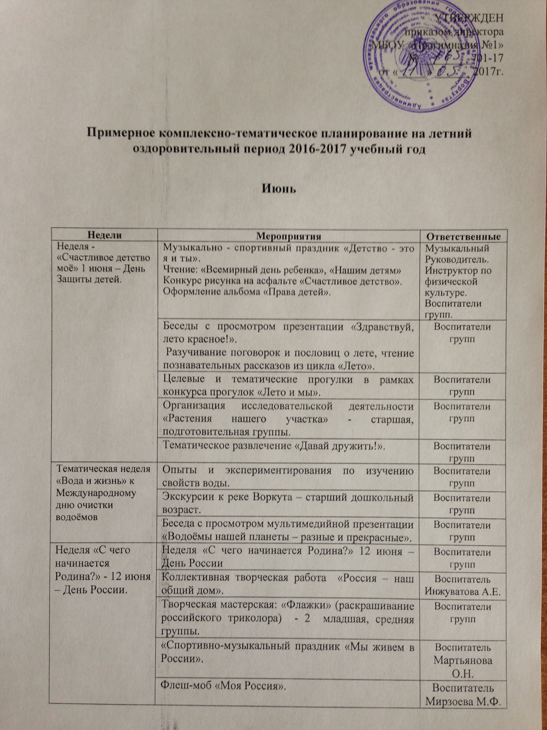

 | Коллективная творческая работа «Россия – наш общий дом». | Воспитатель  Инжуватова А.Е.
 | Творческая мастерская: «Флажки» (раскрашивание российского триколора) - 2 младшая, средняя группы. | Воспитатели групп
 | «Спортивно-музыкальный праздник «Мы живем в России». | Воспитатель  Мартьянова О.Н.
 | Флеш-моб «Моя Россия». | Воспитатель Мирзоева М.Ф.
Акция «Летние цветы – улыбка природы» к Международному дню цветка 21.06.2017 г. | Высаживание на участке однолетних цветов.  Фотовыставка «Летние цветы».  Выставка творческих работ «Удивительный цветок» (цветы из бросового материала). | Воспитатели групп
«Неделя здоровья» 20 июня - День медицинского работника. | Тематические беседы «Береги своё здоровье», «Откуда берутся микробы», «Что делать, если заболел?». | Воспитатели групп
«Неделя здоровья» 20 июня - День медицинского работника. | Сюжетно-ролевые игры «На приеме у врача», «Аптека». | Воспитатели групп
«Неделя здоровья» 20 июня - День медицинского работника. | Чтение произведений «Мойдодыр», «Айболит» К.И.Чуковского. | Воспитатели групп
«Неделя здоровья» 20 июня - День медицинского работника. | Дидактические игры «Валеология», «Можно – нельзя», «Витамины на грядке». | Воспитатели групп
«Неделя здоровья» 20 июня - День медицинского работника. | Физкультурный досуг «В здоровом теле – здоровый дух». | Воспитатели групп
«Неделя здоровья» 20 июня - День медицинского работника. | Викторина «Если хочешь быть здоров…» - старшая, подготовительная группы. | Воспитатели групп
«Неделя здоровья» 20 июня - День медицинского работника. | Итоговое мероприятие: «Праздник Чистюль». | Воспитатели групп
Неделя «На страже мира» 22 июня – День памяти и скорби. | Экскурсия на площадь Победы - старшая, подготовительная группы. | Воспитатели групп
Неделя «На страже мира» 22 июня – День памяти и скорби. | Творческая мастерская: нетрадиционная техника рисование ладошками «Голубь – птица мира» - 2 младшая, средняя группы. | Воспитатели групп
Неделя «На страже мира» 22 июня – День памяти и скорби. | Коллективная творческая работа «Цвети Земля – планета мирная» - старшая, подготовительная группы. | Воспитатели групп
Неделя «На страже мира» 22 июня – День памяти и скорби. | Беседа с просмотром презентации о защитниках Родины. | Воспитатели групп
Неделя «На страже мира» 22 июня – День памяти и скорби. | Дидактические игры «Военное вооружение», «Сложи картинку». | Воспитатели групп
Неделя «На страже мира» 22 июня – День памяти и скорби. | Итоговое мероприятие музыкально-поэтическая гостиная «Миру – ДА!» - средняя, старшая, подготовительная группы. | Воспитатели групп
Акция «Зелёные островки городов» 23-25.06.2017 г. | Работа по очистке газонов, озеленению отдельных участков на территории. | Воспитатели групп

Июль
Недели | Мероприятия | ответственные
Неделя «Правила дорожные знать каждому положено» 3 июля – День ГАИ (День ГИБДД). | Беседы «Правила дорожные – правила надёжные», «Что делать, если…». | Воспитатели групп
 | Чтение рассказов из серии «Торопыжка». | Воспитатели групп
 | Просмотр познавательных мультфильмов по правилам дорожной безопасности из серии «Уроки тётушки Совы». | Воспитатели групп
 | Познавательные игры по правилам дорожной безопасности «Красный. Жёлтый. Зелёный», «Дорожные знаки». | Воспитатели групп
 | Сюжетно-ролевая игра «Перекрёсток». | Воспитатели групп
 | Целевая прогулка к проезжей части – старшая, подготовительная группы. | Воспитатели групп
 | Конструирование «Транспорт» (изготовление видов транспорта из бросового материала). | Воспитатели групп
 | Итоговое мероприятие: Викторина «Правила дорожного движения знают все» - старшая, подготовительная группы.  Разыгрывание ситуации «Мы на дороге» - 2-я младшая, средняя группы. | Воспитатели групп
Неделя почты.  8 июля – День Российской почты. | Беседа с просмотром презентации «Профессия почтальон». | Воспитатели групп
Неделя почты.  8 июля – День Российской почты. | Чтение художественной литературы, разгадывание загадок. | Воспитатели групп
Неделя почты.  8 июля – День Российской почты. | Сюжетно-ролевая игра «Почта» - средняя, старшая, подготовительная группы. | Воспитатели групп
Неделя почты.  8 июля – День Российской почты. | Просмотр мультфильма «Трое из Простоквашино». | Воспитатели групп
Неделя почты.  8 июля – День Российской почты. | Экскурсия в почтовое отделение - старшая, подготовительная группы. | Воспитатели групп
Неделя почты.  8 июля – День Российской почты. | Итоговое мероприятие: «Изготовление открыток для родителей» (аппликация или рисование). | Воспитатели групп
Неделя экспериментов. | «Праздник песка» (наблюдения, игры, эксперименты с песком на участках) – 2-я младшая, средняя группы. | Воспитатели групп
Неделя экспериментов. | Опыты с водой и воздухом – все группы. | Воспитатели групп
Неделя экспериментов. | Проведение игр-фокусов с магнитами, мыльными пузырями, красками – старшая, подготовительная группы. | Воспитатели групп
Неделя экспериментов. | Наблюдения в природе с ведением дневника – старшая и подготовительная группы. | Воспитатели групп
Неделя экспериментов. | Просмотр познавательных фильмов о свойствах разных материалов (стекло, пластмасса, металл, дерево) - средняя, старшая, подготовительная группы. | Воспитатели групп
24 июля - День работника торговли. | Сюжетно-ролевые игры «Магазин», «Супермаркет», «Книжный магазин» - средняя, старшая, подготовительная группы. | Воспитатели групп
24 июля - День работника торговли. | Обыгрывание ситуаций «За покупками», «Что купить» - старшая, подготовительная группы. | Воспитатели групп
24 июля - День работника торговли. | Дидактические игры «Цветочный магазин», «Профессии», «Что для чего», «Из какого магазина». | Воспитатели групп
24 июля - День работника торговли. | Изготовление атрибутов для игры в магазин из бросового материала (продукты, игрушки) – старшая, подготовительная группы. | Воспитатели групп
24 июля - День работника торговли. | Итоговое мероприятие: «Экскурсия в магазин» - старшая, подготовительная группы. | Воспитатели групп
Неделя «У воды и в воде». | Игры с водой «Плыви, плыви, кораблик» , «Тонет, не тонет». | Воспитатели групп
Неделя «У воды и в воде». | Коллективная работа «На дне океана» - средняя, старшая, подготовительная группы | Воспитатели групп
Неделя «У воды и в воде». | Беседы с просмотром презентаций: «Обитатели воды», «Какая вода бывает?» - средняя, старшая, подготовительная группы | Воспитатели групп
Неделя «У воды и в воде». | Беседа с рассматривание плакатов на тему «Правила поведения у воды». | Воспитатели групп
Неделя «У воды и в воде». | Итоговое мероприятие: физкультурно-музыкальное мероприятие «Поиск затонувших сокровищ» - старшая, подготовительная группы.  «Праздник мыльных пузырей» - 2-я младшая, средняя группы. | Воспитатели групп

Август
Недели | Мероприятия | ответственные
«Экологическая неделя». | Беседы с просмотром презентаций «Что такое экология», «Как сберечь природу и зачем», «Мир, в котором я живу», «Ядовитые грибы и растения», «Что можно, что нельзя», «Красная книга». | Воспитатели групп
«Экологическая неделя». | Продолжаем знакомить детей с творчеством В.Бианки. Чтение экологических сказок. | Воспитатели групп
«Экологическая неделя». | Игры: «Съедобное, не съедобное», «С какой ветки детки?», «Когда это бывает», «Что за зверь?», «Кто, где живёт?», «Четвёртый лишний». | Воспитатели групп
«Экологическая неделя». | Наблюдения в природе за растительным миром с ведением дневников – старшая, подготовительная группы. | Воспитатели групп
«Экологическая неделя». | Просмотр познавательных фильмов о растительном и животном мире – средняя, старшая, подготовительная группы. | Воспитатели групп
«Экологическая неделя». | Проведение опытов с электронным микроскопом «Грязная вода», «Что внутри» - старшая, подготовительная группы. | Воспитатели групп
«Экологическая неделя». | Итоговое мероприятие: Экологическая сказка. | Воспитатели групп
«Неделя спорта и физкультуры» 11августа - День физкультурника. | Фестиваль коми народных игр - старшая, подготовительная группы. | Воспитатели групп
 | Фестиваль русских народных игр – 2-я младшая, средняя группы. | Воспитатели групп
 | Беседы «Зачем человеку спорт», «Виды спорта», «Польза зарядки». | Воспитатели групп
 | Дидактические игры «Виды спорта», «Угадай, про кого я говорю». | Воспитатели групп
 | Флеш-моб «Мы любим спорт». | Воспитатели групп
 | Физкультурный досуг «Весёлые эстафеты» - 2 младшая, средняя группы. | Воспитатели групп
 | Соревнования «Весёлые старты» - старшая, подготовительная группы. | Воспитатели групп
 | Итоговое мероприятие «Спортивный праздник» - старшая, подготовительная группы | Воспитатели групп
Неделя Республики Коми. | Тематические музыкально-поэтические досуги «Музыка и поэзия Коми». | Воспитатели групп
Неделя Республики Коми. | Конкурс рисунков и поделок «Край мой Северный». | Воспитатели групп
Неделя Республики Коми. | Просмотр видеофильма «Животные и растения тундры». | Воспитатели групп
Неделя Республики Коми. | Создание альбома «Знаменитые люди Республики Коми» (совместный проект с родителями). | Воспитатели групп
Неделя Республики Коми. | Чтение художественной литературы Коми-поэтов и писателей. | Воспитатели групп
Неделя Республики Коми. | Итоговое мероприятие: Выставка лучших творческих работ «Край мой Северный». Музыкально-литературная гостиная «Коми край – моя Родина». | Воспитатели групп
Неделя «Из чего построен дом». | Беседы, чтение стихов, прослушивание песен о профессии строителя. | Воспитатели групп
Неделя «Из чего построен дом». | «Фантастический город» (постройки из песка). | Воспитатели групп
Неделя «Из чего построен дом». | «Волшебные камушки» (рисование на камнях). | Воспитатели групп
Неделя «Из чего построен дом». | «Город мастеров» изготовление поделок из природного материала. | Воспитатели групп
Неделя «Из чего построен дом». | Итоговое мероприятие: Выставка творческих работ «Необычный дом». | Воспитатели групп
Неделя «До свидания, лето красное!» | Фольклорный конкурс знатоков пословиц, поговорок и загадок о лете. | Воспитатели групп
Неделя «До свидания, лето красное!» | Народные игры и забавы | Воспитатели групп
Неделя «До свидания, лето красное!» | Беседы «Чем вам запомнилось лето», «Что нам лето подарило». | Воспитатели групп
Неделя «До свидания, лето красное!» | Коллективная аппликация «Цветочная поляна» | Воспитатели групп
Неделя «До свидания, лето красное!» | Праздник "До свиданья, лето красное" | Воспитатели групп

